**PRACOVNÝ LIST ŠÍRENIE SVETLA**

|  |  |
| --- | --- |
| Trieda: | Dátum: |
| V tíme pracujú : | |

**Úloha1:** Preskúmajte tvar svetelného lúča.

**Pomôcky**: tri tienidla s malým otvorom v strede, žiarovka (sviečka)

Postup: Tri tienidla postavte za sebou tak, aby cez všetky tri otvory prešlo svetlo zo zdroja

do vášho oka. Preskúmajte rôzne umiestnenia tienidiel.

[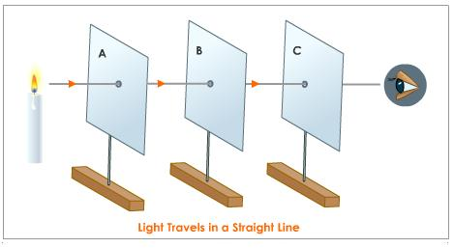](http://www.oskole.sk/userfiles/image/1zemepis1/Ako_sa_siria_svetelne_luce_I_8r_september_html_m1af09a2d.jpg)

**Zistenie**: Svetlo prejde zo zdroja cez všetky tri otvory iba vtedy, ak **............................................................................................................................................................**

To znamená, že svetlo sašíri **..........................................................................................................................................................**

**Úloha 2**: Preskúmajte akým smerom sa šíria slnečné lúče (veľmi vzdialený zdroj).

Zisti, či sa mení veľkosť Slnkom osvetlenej plochy na štvorčekovom papieri, ak budeme papier dávať do rôznych vzdialeností od tienidla.

**Pomôcky:** priame slnečné svetlo, pravítko, tienidlo s otvorom 1 cm2, štvorčekový papier

**Postup**: učebnica FYZ str.12 – 13

**Tabuľka** veľkosti plochy osvetlenej svetelným lúčom

|  |  |
| --- | --- |
| Vzdialenosť ***d***štvorčekového papiera od tienidla (**cm**) | Veľkosť ***Ss*** osvetlenej plochy (**cm2**) |
| 0 |  |
| 5 |  |
| 10 |  |
| 15 |  |
| 20 |  |

**Záver:**

1. Porovnajte veľkosti osvetlených plôch.

2. Ako sa mení veľkosť osvetlenej plochy, ak štvorčekový papier vzďaľujeme od tienidla?

3. Opíš aká je závislosť medzi vzdialenosťou ***d***štvorčekového papiera od tienidla a veľkosťou ***Ss*** osvetlenej plochy?

**Zistenie:**  ...............................................................................................................................................

................................................................................................................................................................

................................................................................................................................................................

**Úloha 3:**Akým smerom sa šíria svetelné lúče **zo žiarovky (blízkeho zdroja)**?

Zisti, či sa mení veľkosť žiarovkou osvetlenej plochy na štvorčekovom papieri,

ak budeme papier dávať do rôznych vzdialeností od tienidla, a teda aj od žiarovky.

**Pomôcky:** žiarovka, batéria s napätím 4,5 V, pravítko, tienidlo s otvorom 1 cm2, štvorčekový papier

**Postup:** učebnica FYZ str. 13 – 14

**Tabuľka** veľkosti plochy osvetlenej svetlom žiarovky

|  |  |  |
| --- | --- | --- |
| Vzdialenosť *d* štvorčekového papiera od tienidla (cm) | Veľkosť *Sž*osvetlenej plochy (cm2) | Vzdialenosť štvorčekového papiera od žiarovky (cm) |
| 0 |  | 5 |
| 5 |  |  |
| 10 |  |  |
| 15 |  |  |
| 20 |  |  |

**Záver:**

1. Porovnajte veľkosti osvetlených plôch.

2. Ako sa mení veľkosť osvetlenej plochy, ak štvorčekový papier vzďaľujeme od tienidla?

3. Opíš aká je závislosť medzi vzdialenosťou ***d***štvorčekového papiera od tienidla a veľkosťou ***Ss*** osvetlenej plochy?

**Zistenie**: ..................................................................................................................................................................................................................................................................................................................

.................................................................................................................................................................

.................................................................................................................................................................